В Управлении Роспотребнадзора по Псковской области состоялась расширенная коллегия «Об итогах деятельности Управления Роспотребнадзора по Псковской области в 2016 году и задачах на 2017 год»

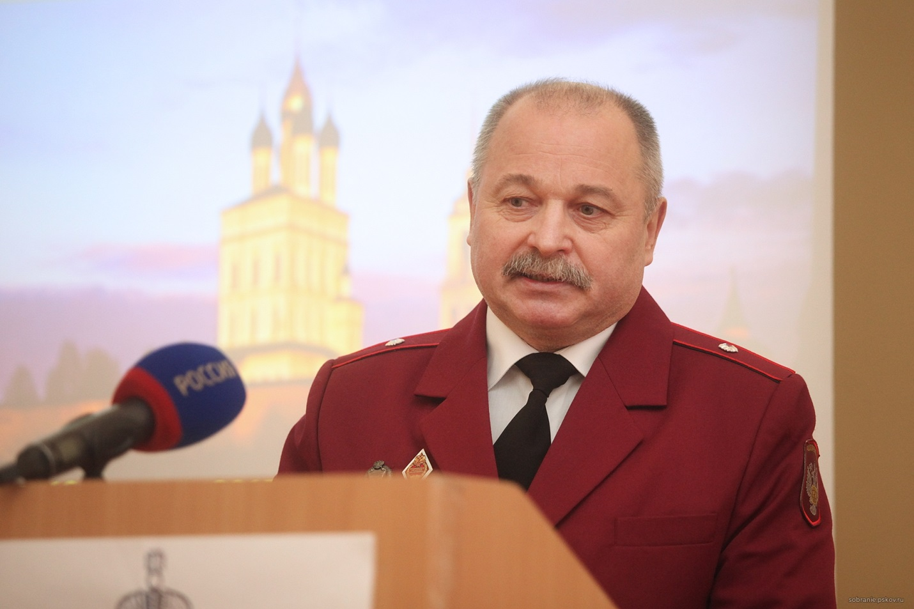
16 февраля 2017 года состоялась расширенная коллегия «Об итогах деятельности Управления Роспотребнадзора по Псковской области в 2016 году и задачах за 2017 год», в которой приняли участие: первый заместитель председателя Псковского областного собрания Депутатов Антонов В.В, заместитель начальника Главного управления МЧС России по Псковской области (по защите, мониторингу и предупреждению ЧС) Бардинов А.А., первый заместитель прокурора Псковской области, старший советник юстиции Канаева Э.Ф., заместитель председателя Комитета Псковской области по здравоохранению и фармации Рагозина Н.П., заместитель начальника Управления образования по Псковской области Николаев С.А., заместители руководителя Управления, начальники и заместители начальников отделов Управления Роспотребнадзора по Псковской области. Главный врач и заместитель главного врача, главные врачи филиалов ФБУЗ «Центр гигиены и эпидемиологии в Псковской области».
В докладе руководителя Управления Нестерука А.В. было отмечено, что деятельность Управления Роспотребнадзора по Псковской области в 2016 году осуществлялась в соответствии с основными направлениями, предусматривала реализацию основополагающих документов Президента и Правительства Российской Федерации, Роспотребнадзора и была направлена на обеспечение устойчивой санитарно-эпидемиологической ситуации в области, минимизацию административного давления на бизнес при сохранении необходимого уровня защиты населения, в т.ч. обеспечение максимальной эффективности защиты прав потребителей.
В ходе исполнения плана мероприятий Роспотребнадзора по реализации указов Президента Российской Федерации достигнуты плановые значения по основным показателям эффективности.
В Управлении продолжена работа по реализации Концепции информационной открытости в Роспотребнадзоре.
Для обеспечения баланса между снижением административных барьеров при совершенствование государственного контроля и обеспечением эффективного уровня защищенности населения от действий недобросовестных хозяйствующих субъектов обеспечено взаимодействие с Уполномоченным по защите прав предпринимателей, Региональным отделением Общероссийской общественной организации малого и среднего предпринимательства «ОПОРА РОССИИ», ассоциациями предпринимателей в рамках заключенных соглашений, а так же при проведении Дней открытых дверей для предпринимателей.
В 2016 году продолжена реализация риск - ориентированной модели планирования и осуществления контрольно-надзорной деятельности. Сформирован региональный реестр субъектов и объектов надзора по классам потенциального риска причинения вреда здоровью населения. Ежегодный план плановых проверок на 2017 год сформирован с учетом риск-ориентированного подхода и содержит проверки субъектов предпринимательской деятельности и социальной сферы с высоким потенциальным риском причинения вреда.
Деятельность Управления по предоставлению государственных услуг была направлена на обеспечение оперативности и удобства их получения, в т.ч. в электронном виде, за счет использования Единого портала государственных и муниципальных услуг; расширения взаимодействия с МФЦ, автоматизации межведомственных процессов и процедур.
Полностью обеспечено предоставление в электронном виде услуги по приему уведомлений о начале осуществления отдельных видов предпринимательской деятельности через МФЦ.
Без учета случаев ОРВИ и гриппа зарегистрировано 20 683 случая инфекционных и паразитарных заболеваний, показатель заболеваемости составил 3199,8 на 100 тыс. населения, что на 1,5% ниже показателя 2015 года и соответствует среднемноголетнему уровню.
Эпидемиологическая ситуация по инфекционной заболеваемости в 2016 году оценивается как стабильная. По большинству нозологий продолжилось снижение или стабилизация показателей на относительно низком уровне.

В 2016 году зарегистрировано снижение заболеваемости по 39 нозологиям, в том числе сальмонеллезными инфекциями - на 15,2%, эшерихиозами - на 37,7%, хроническими вирусными гепатитами - на 38,1%, коклюшем – на 44,4%, скарлатиной – на 34,6%, менингококковой инфекцией - на 50,0%, геморрагической лихорадкой с почечным синдромом - на 71,4%, клещевым вирусным энцефалитом - на 69,9%, клещевым боррелиозом - на 64,3%, активными формами впервые выявленного туберкулеза - на 19,5%, педикулезом - на 21,8%, дифиллоботриозом - в 1,9 раза, токсокарозом – на 70,6%.
Не зарегистрировано случаев заболеваний корью, эпидемическим паротитом, краснухой, дифтерией, полиомиелитом, столбняком, острым вирусным гепатитом В, брюшным тифом, туляремией, лептоспирозом, трихинеллезом.
Регистрируются единичные случаи заболеваний острым вирусным гепатитом С, коклюшем, менингококковой инфекцией, листериозом.
Вместе с тем, отмечается рост заболеваемости по 17 нозологиям, в том числе ОКИ установленной этиологии - на 15,6%, бактериальной дизентерией – на 22 случая (31 против 9) раза, острыми кишечными инфекциями вирусной этиологии - на 28,1%, инфекционным мононуклеозом - на 16,4%, острыми респираторными вирусными инфекциями - на 9,9%, гриппом - в 2,7 раза.
В целом, по области охват диспансерным наблюдением ВИЧ-инфицированных составил 99,9% от числа подлежащих, диспансерное обследование прошли 100% от числа состоящих на диспансерном учете.
В целях реализации «Государственной стратегии противодействия распространению ВИЧ-инфекции в Российской Федерации на период до 2020 года и дальнейшую перспективу», утвержденной распоряжением Правительства Российской Федерации от 20.10.2016 № 2203-р, подготовлен совместный приказ Государственного комитета Псковской области по здравоохранению и фармации и Управления Роспотребнадзора по Псковской области «Об организации медицинского освидетельствования на ВИЧ-инфекцию в Псковской области в 2017 году».

Контроль за уровнем загрязнения атмосферного воздуха проводился по 22 веществам, в т.ч. пыль, сернистый газ, оксид углерода, окислы азота, аммиак, фенол и его производные, формальдегид, серная кислота, хлор и его соединения, фтористый водород, углеводороды, тяжелые металлы и др.
В зоне влияния промышленных предприятий в 2016 г. превышений не обнаружено, в 2015 г.- 0,3%. Качество воздуха в зоне жилой застройки на автомагистралях остается стабильным в 2016г. – 0,3%, в 2015 г.-0,2%.
В 2016 году продолжался контроль за обеспеченностью населения доброкачественной питьевой водой. Доля населения обеспеченного доброкачественной и условно доброкачественной питьевой водой составляет 84,1%. Качество воды в распределительной сети: процент неудовлетворительных проб по санитарно-химическим показателям в 2016 г. составил 31,9%, в 2015г.- 31,2%, по микробиологическим этот показатель составил как и в 2015 году 5,3%, по паразитологическим показателям все исследованные пробы соответствуют требованиям как в 2016 г., так и в 2015 г.
В 2016 г. исследовано 427 проб почвы (2015г.-381), из них не соответствуют гигиеническим нормативам по санитарно-химическим показателям в 4,5 % проб (2015 г.–7,3%), по микробиологическим показателям – 5,5% проб, (2015г.- 6,3%. Все исследованные пробы почвы на территории детских организаций и детских площадок по санитарно- химическим и микробиологическим показателям соответствуют гигиеническим показателям и в 2016г. и в 2015 г., по паразитологическим показателям в 2016г. отмечаются превышения в 0,3% проб (в 2015 г. все пробы почвы, исследованные на яйца гельминтов отрицательные).

На контроле Управления Роспотребнадзора по Псковской области находится 964 детских и подростковых учреждений. В 2016 году было обследовано 717 объектов, что составило (74,4%) от всех объектов, из них по плану обследовано 359 учреждений, внепланово 414 объектов. 92% всех объектов проверено с применением лабораторных и инструментальных методов исследования. Благодаря реализации мероприятий, направленных на укрепление материально-технической базы учреждений для детей и подростков за период 2014-2016 годы удельный вес объектов второй группы сократился на 1%, а удельный вес объектов первой группы увеличился на 1,6%, что свидетельствует об улучшении санитарно-технического и санитарно-эпидемиологического состояния.
Физические факторы в образовательных и других детских учреждениях оказывают влияние на здоровье учеников и воспитанников.
Удельный вес образовательных организаций, в которых уровень искусственной освещенности не соответствовал гигиеническим требованиям за 3 года снизился на 4,6 %, и составляет 16,7% , но это выше среднероссийских показателей на 2,4% Удельный вес неудовлетворительных замеров искусственной освещенности за 3 года снизилась на 6,3 %, и составил 7,9%, что ниже среднероссийских показателей.
Удельный вес организаций, в которых уровень микроклимата не соответствовал гигиеническим требованиям ниже среднероссийских показателей, но удельный вес замеров не соответствующих нормам увеличился на 1,7% и составил 4,6%.
Неудовлетворительные параметры замеров электромагнитных полей в компьютерных классах за 3года снизились на 2,2%.
За 3 года удельный вес детских и подростковых организаций, в которых уровень несоответствия мебели росто-возрастным особенностям вырос на 3.5% и составил 9.9%, но это ниже среднероссийских показателей.
В 2016г. отмечается тенденция к уменьшению доли проб продуктов и продовольственного сырья, не соответствующих санитарно-эпидемиологическим требованиям по санитарно-химическим показателям: 0,9% (1,1% в 2015 году, 1,6% в 2014г.). Высокий удельный вес проб, не соответствующих гигиеническим нормативам по содержанию химических контаминантов, имеет место среди овощных, бахчевых культур и столовой зелени – 2,5% (исследовано 666 проб из них 17 неудовлетворительных).
В 2016 г. в Псковской области оставалась стабильной доля проб продуктов и продовольственного сырья, не соответствующих санитарно-эпидемиологическим требованиям по микробиологическим показателям 5,6% (5,4% в 2015 году, 6,8% в 2014г.).
В ходе контрольно-надзорных мероприятий выявлялась некачественная продукция, подлежащая утилизации или уничтожению. В 2016 году забраковано 319 партий продовольственного сырья и пищевых продуктов в количестве 1157 кг, из них 36 партий импортируемых – 173 кг.
Одним из приоритетных направлений в осуществлении надзорной деятельности Управления Роспотребнадзора по Псковской области по надзору за пищевыми продуктами остаётся контроль качества и безопасности производимой и реализуемой молочной продукции.
В 2016 году в ходе 177 проверок 3 производителей и 174 предприятий торговли отобрана 531 проба молока и молочной продукции (из них 169 проб импортной продукции) на соответствие требованиям технического регламента Таможенного союза ТР ТС 033/2013 «О безопасности молока и молочной продукции».
Доля проб, не соответствующих нормативным требованиям по микробиологическим показателям составила 1,3% от числа отобранных. Продукция, контаминированная патогенной микрофлорой, не выявлена.
В целях выявления и пресечения фактов оборота некачественной молочной продукции, в том числе фальсифицированной растительными жирами, за отчётный период на показатели идентификации исследовано 286 проб молочной продукции (из них 95 проб импортных), признаки фальсификации выявлены в 17 образцах (6%) продукции производителей других регионов Российской Федерации.

Анализ результатов контрольно-надзорных мероприятий за 2016 год, свидетельствует о некотором улучшении условий труда на промышленных предприятиях.
Остается высоким число рабочих мест, не отвечающих гигиеническим нормативам по физическим факторам.
В 2016 году зарегистрировано 11 случаев впервые установленной профессиональной патологии, из них среди женщин – 3 случая В соответствии с перечнем профессиональных заболеваний – приложение к приказу Минздравсоцразвития России от 27 апреля 2012 года № 471н «Об утверждении перечня профессиональных заболеваний» проф. заболевания в зависимости от вредных факторов производственной среды, распределились следующим образом:
-заболевания, их последствия, связанные с воздействием производственных физических факторов - 6 случаев;
-заболевания, связанные с физическими перегрузками и функциональным перенапряжением отдельных органов и систем- 4 случая;
- заболевания, связанные с воздействием производственных химических факторов- 1 случай;
В структуре заболеваний, связанных с воздействием физических факторов случаи представлены нейросенсорной тугоухостью 4 случая и 2 случая вибрационная болезнь.

В соответствии с Федеральным законом от 09.01.1996 № 3-ФЗ «О радиационной безопасности населения» и в целях оценки вредного воздействия радиационного фактора продолжается работа по радиационно-гигиенической паспортизации территории Псковской области.
Анализ результатов данной паспортизации показал, что радиационная обстановка на территории области оценивается, как удовлетворительная, обусловлена техногенными и естественными источниками ионизирующего излучения.
Фоновые значения радиоактивного загрязнения почвы по цезию-137, стронцию-90 по средним значениям плотности загрязнения почвы находятся на уровне величин загрязнения вследствие глобальных выпадений.
На территории Псковской области отсутствуют радиационные аномалии и загрязнения. Содержание радиоактивных веществ в атмосферном воздухе на 3-6 порядков ниже значений допустимой среднегодовой объемной активности для населения, установленной нормами радиационной безопасности НРБ-99/2009.
Удельная активность радиоактивных веществ в пищевых продуктах на протяжении последних лет остается стабильной.

Санитарно- карантинный контроль за лицами организован в соответствии с требованиями Правил осуществления санитарно-карантинного контроля в пунктах пропуска через государственную границу Российской Федерации. Порядок проведения санитарно- карантинного контроля определяется технологическими схемами организации пропуска через государственную границу Российской Федерации лиц, транспортных средств, грузов, товаров и животных. Решениями координационных советов пунктов пропуска через государственную границу в технологические схемы своевременно вносятся необходимые коррективы. В рамках исполнения государственной функции по обеспечению установления рисков возникновения чрезвычайных ситуаций при прибытии транспортных средств и лиц в пункты пропуска досмотрено в 2016 году на наличие признаков инфекционных болезней 184 тыс человек (2015г. – 194 тыс).С учетом эпидемиологических рисков, мер по усилению СКК, отмечается увеличение выявленных с признаками инфекционных болезней лиц (на 0,012% от въехавших - 28 человек) при общем уменьшении числа досмотренных пассажиров.
В 2016 году запрещено к возу 225 тонн потенциально опасной продукции, 182 тонн из которой запретили к ввозу специалисты санитарно- карантинных пунктов. Общее число же транспортных средств, пропуск которых через государственную границу Российской Федерации был приостановлен (временно прекращен), снизился от уровня 2015 года практически в 2 раза.

В 2016 году продолжилось снижение общего количества проверок по соблюдению законодательства в сфере защиты прав потребителей, проведенных в соответствии с Федеральным законом от 26.12.2008г. № 294 «О защите прав юридических лиц и индивидуальных предпринимателей при осуществлении государственного контроля (надзора) и муниципального контроля». Число проверок в 2016 году уменьшилось за счёт снижения плановых проверок в три раза со 185 до 55 и снижения внеплановых проверок на 25%. Что соответствует общероссийской тенденции к снижению административной нагрузки на бизнес в части количества проведенных проверок.
Зарегистрировано 222 уведомления о начале осуществления отдельных видов предпринимательской деятельности, в т.ч. 8, поступивших через единый портал государственных и муниципальных услуг и 1 через МФЦ. Выдано: 6 лицензий, 1 свидетельство о государственной регистрации, 874 санитарно-гигиенических заключения.
В рамках реализации Федерального закона от 27.07.2010 г. № 210-ФЗ «Об организации представления государственных и муниципальных услуг» продолжено межведомственное электронное взаимодействие с ФНС России, Росздравнадзором, Росимуществом, Федеральным Казначейством, Росреестром, что позволило в 2 раза сократить перечень документов, предоставляемых заявителем для получения государственных услуг. В 2016 году в данные ведомства направлено 808 запросов.
В рамках исполнения Федерального закона от 09.02.2009 г. № 8-ФЗ «Об обеспечении доступа к информации о деятельности государственных органов и органов местного самоуправления» в 2016 году продолжена работа по информационному наполнению сайта Управления: размещено более 379 публикаций.
Для повышения оперативности и доступности на сайте Управления функционирует электронный сервис по приему обращений граждан. В 2015 году в адрес Управления поступило 672 обращения (2015 г. – 685) в электронном виде, в т.ч. через электронный сервис сайта - 471, что свидетельствует об актуальности его для граждан.
Большое внимание уделялось информированию населения по вопросам обеспечения санитарно-эпидемиологического благополучия населения и защиты прав потребителей.
Весомым вкладом в решение проблемы повышения информированности населения о деятельности Роспотребнадзора по обеспечению качества и безопасности реализуемых товаров и услуг, судебной защите прав потребителей, а также повышения уровня потребительской грамотности граждан явилось создание государственной информационной системы с сфере защиты прав потребителей (ГИС ЗПП), соответствующий региональный сегмент активно пополняется Управлением.

В прошедшем году специалистами Управления организовано 18 выступлений по телевидению,11 по радио, дано 1 311 консультаций в рамках работы «горячей линии», принято участие в работе 15 «круглых столов», участие в 3 пресс-конференциях, проведено 9 приемов в общественных приемных федеральных органов исполнительной власти.

На заседании коллегии определены основные направления деятельности на 2017 год, поставлены задачи по обеспечению санитарно-эпидемиологического благополучия населения области и защиты прав потребителей.

